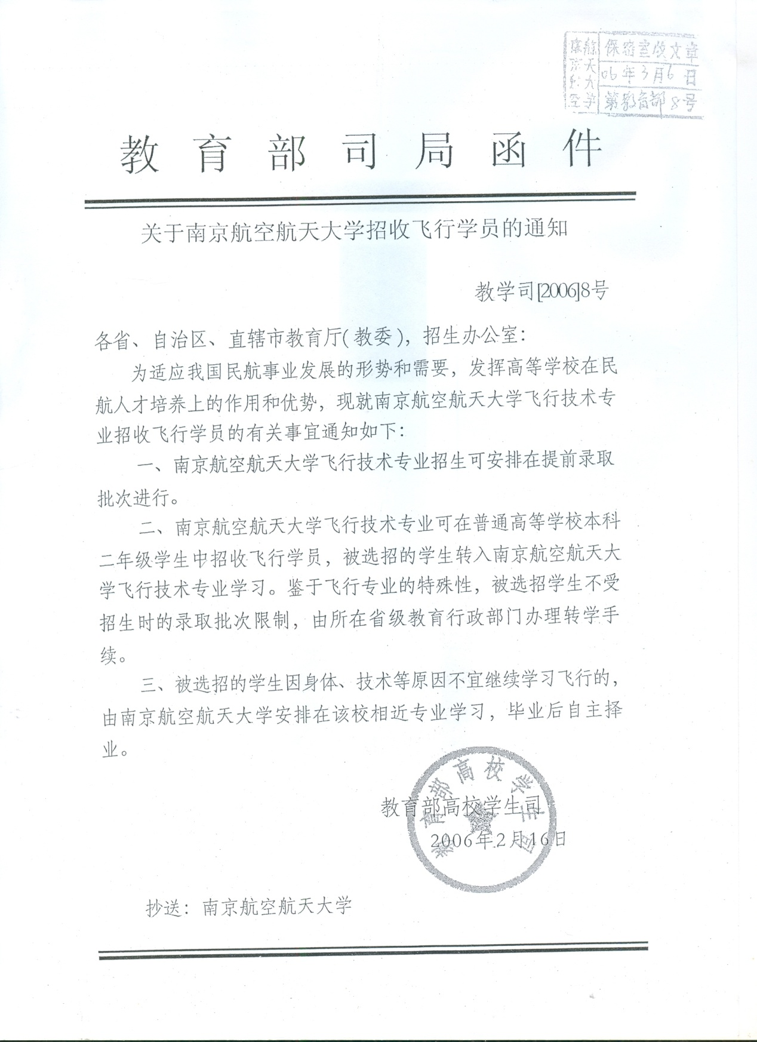

附件二：近年录取我校学生名单

2014年录取我校学生名单
序号 | 姓名 | 专业 | 分配
1 | 王世唯 | 应用化学 | 上海吉祥航空

2015年录取我校学生名单
序号 | 姓名 | 专业 | 分配
1 | 李信廷 | 国际经济与贸易 | 四川航空
2 | 周翔龙 | 应用化学 | 四川航空
3 | 曲俊昊 | 轻化工程 | 顺丰航空
4 | 宋佳勋 | 电气工程及其自动化 | 海南航空
5 | 邹东润 | 信息管理与信息系统 | 厦门航空

2016年录取我校学生名单
序号 | 姓名 | 专业 | 分配
1 | 保天龙 | 自动化 | 留航校任飞行教员
2 | 王聪聪 | 机械电子工程 | 留航校任飞行教员

